Тошкент шаҳри Яшнобод тумани "Ёш авлод" маҳалла еттилиги
Т/Р | Ф.И.Ш. | Суръат | Лавозими | Лавозим мажбурияти
1 | Умаралиев  Хакимжон Эркинович  1958 йил | 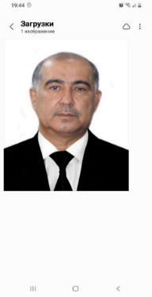 | Маҳалла раиси  18.05.2018  йилдан бошлаб | Аҳолининг муаммолирини ҳал қилиш, маҳалла қадриятларини мустахкамлаш, ижтимоий ёрдамга муҳтож аҳолини қўллаб-қувватлаш.
2 | Эшбоев Шохзод Абдурахм ўғли  1999 йил | 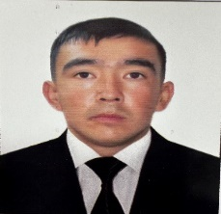 | Ҳоким ёрдамчиси  23.05.2025  йилдан бошлаб | Ишсиз ва камбағал хонадонларни ўрганиш, уларни банд қилишга қўмаклашиш, маҳаллада тадбиркорликни ривожлантириш.
3 | Жамолова  Зухра Икрамовна  1978 йил | 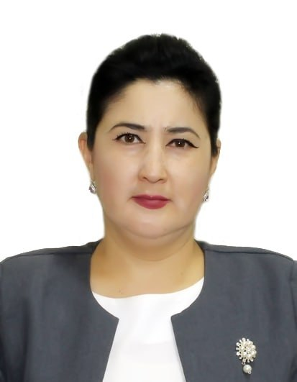 | Ҳотин-қизлар фаоли  05.05.2022  йилдан бошлаб | Оила ва хотин-қизларнинг муаммоларни аниқлаш, оғир аҳволга тушиб қолган хотин-қизларга ёрдам кўрсатиш, соғлом турмуш тарзини шакллантириш.
4 | Асқарова Озода Савлат қизи  2003 йил | 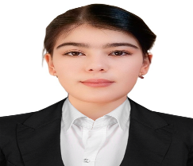 | Ёшлар етакчиси  19.09.2025  йилдан бошлаб | Маҳалладаги ёшларнинг фаоллигини ошириш, иқтидори, истеъдоди ва ташаббусларини рағбатлантириш.
5 | Турсунов  Хайрулла Шерқўзи ўғли  1986 йил | 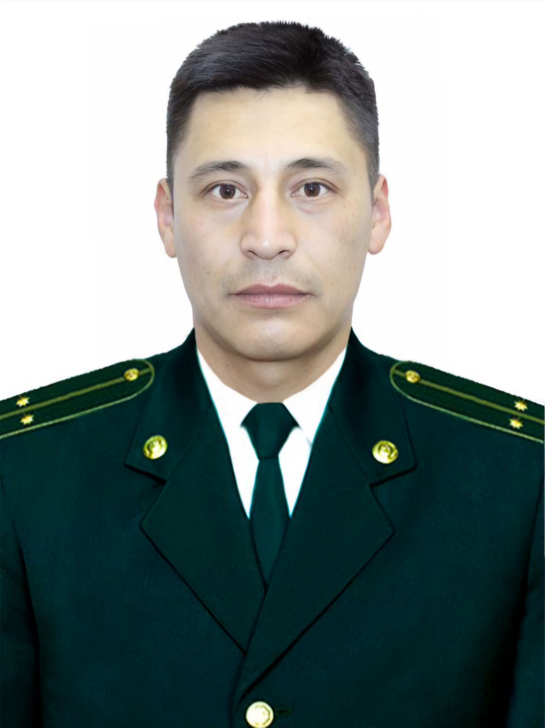 | Профилактика инспектори  10.03.2021  йилдан бошлаб | Жиноятчиликни олдини олиш, жамоат тартибини ва хавфсизлигини таъминлаш.
6 | Муқимова  Дилнавоз Мусурмонқуловна  1985 йил | 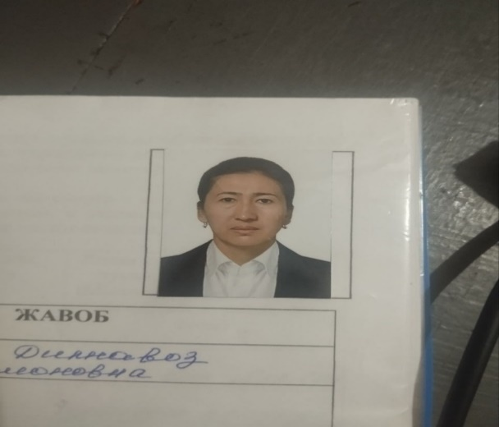 | Ижтимоий ходим  03.12.2024  йилдан бошлаб | Маҳалладаги имкониятларни ишга солиб, солиқ базасини кенгайтириш.
7 | Абдусалямов Шарофиддин  Джамалидинович  1973 йил | 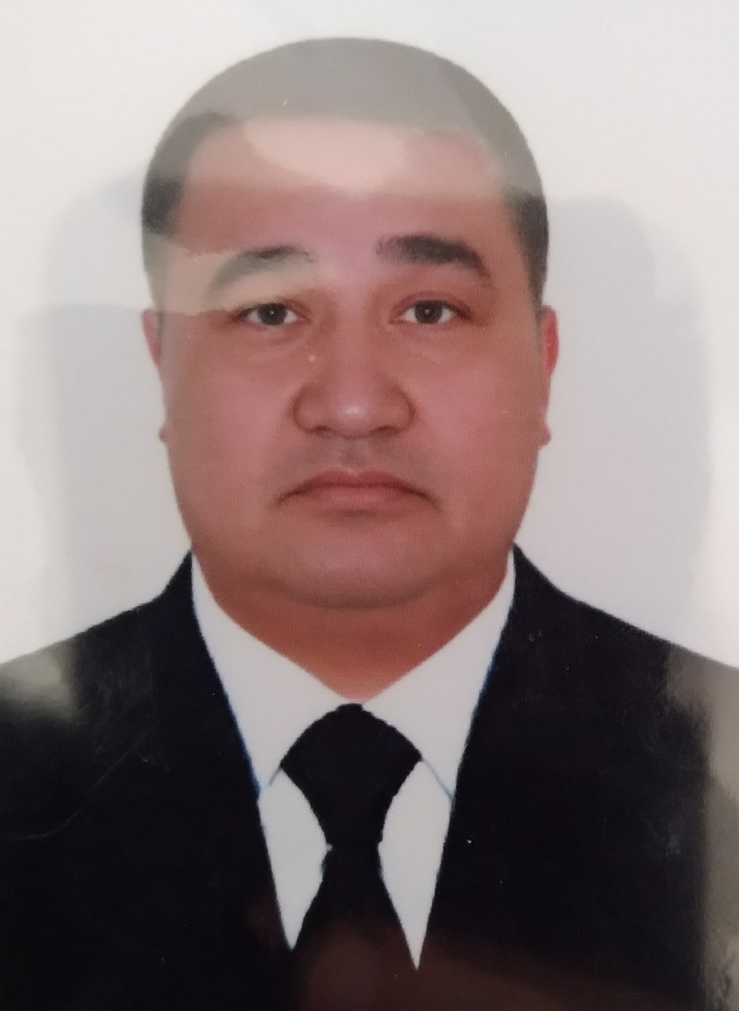 | Солиқ инспектори  10.01.2024  йилдан бошлаб | Аҳолига давлат томонидан кафолатланган ижтимоий хизмат ва ёрдамлар кўрсатиш.

Тошкент шаҳри Яшнобод тумани " Ёш авлод " маҳаллага бириктирилган “Туронбанк”АТБ Тошкент шахар Мирзо Улуғбек БХО маъсуллари

Т/Р | Ф.И.Ш. | Суръат | Лавозими | Лавозим мажбурияти
1 | Умаров Комилжон Эркинович  1989 й |  | БХМ  раҳбари  01.03.2026  йилдан бошлаб | Тижорий ҳамда банкка бириктирилган маҳаллабай ишлаш тизимида кредитлар ажратиш, доимий иш ўринларини яратиш.
2 | Туймуродов Артур Эргаш ўғли  2003 й |  | Маҳалла банкири  24.03.2026  йилдан бошлаб | Маҳаллада ўзига кўмакчи бўлган ёрдамчи агент билан биргаликда шакллантириладиган лойиҳаларни, дастур доирасида имтиёзли кредитлар ажратиш ва маҳалла инфратузилмасини яхшилаш.
3 | Вакант |  | Маҳалла агенти | Ҳудудларда банк ҳизматлари оммабоплигини ошириш орқали аҳолининг молиявий фаровонлигини яхшилаш.

